Una scatola intelligente! Nuovo modulo igus per la manutenzione predittiva
Il modulo i.Cee:local prevede la durata d'esercizio del macchinario e delle apparecchiature, per una manutenzione efficiente e calcolabile

Con il modulo i.Cee:local, igus ha dato al proprio software smart plastics un innovativo involucro. Il modulo calcola la durata d'esercizio residua di catena portacavi, cavo, guida lineare e cuscinetto durante il funzionamento. Con questo dispositivo, è possibile ottimizzare la durata d'esercizio del sistema, rilevare e correggere fin da subito le anomalie e pianificare in anticipo la manutenzione. Grazie alla multi-connettività, i.Cee:local può essere integrato via internet o senza connettività IoT, tramite rete locale, a seconda dei requisiti del cliente.

I sensori igus smart plastics monitorano l'usura, misurano le forze di trazione/spinta e forniscono informazioni su eventuali sovraccarichi imminenti. Ma in che modo e sotto che forma il responsabile della manutenzione riceve le informazioni specifiche sulle condizioni del sistema? La nuova soluzione igus si chiama i.Cee:local. Il modulo intelligente incorpora i dati di tutti i sistemi smart plastics utilizzati, mettendoli a disposizione dell'addetto alla manutenzione. i.Cee:local ha due funzioni: accoglie il software open source i.Cee e si configura come il cervello delle smart plastics. Per la prima installazione, il software viene dapprima parametrizzato e quindi adattato in modo ottimale all'applicazione specifica attraverso gli algoritmi igus relativi alla durata d'esercizio. "La stima della durata d'esercizio, determinata sulla base di milioni di dati di prova provenienti dal laboratorio aziendale di 3.800 metri quadri, viene confrontata e regolata durante il funzionamento rispetto ai valori effettivamente rilevati. In questo modo possiamo eseguire una previsione in tempo reale sulla durata d'esercizio residua e sulla durabilità della macchina e del sistema" spiega Richard Habering, Responsabile della Business Unit smart plastics presso igus GmbH. i.Cee:local consente di programmare in anticipo la manutenzione, di rilevare tempestivamente eventuali malfunzionamenti e di evitare fermi macchina imprevisti. Massimizzando l'utilizzo di componenti igus, è possibile ridurre i costi legati a retrofit prematuri. Inoltre è possibile ordinare parti di ricambio, in automatico e con anticipo. i.Cee:local è compatibile con tutte le smart plastics igus, che siano prodotti della famiglia dei cuscinetti o della divisione catene.

Multi-connettività per una panoramica semplice
La seconda caratteristica significativa di i.Cee:local è la sua multi-connettività. Il fatto di poter essere integrato senza soluzione di continuità negli ambienti di rete permette di implementare svariati utilizzi nell'ottica industria 4.0. I dati del modulo i.Cee:local sono accessibili tramite un display presente sul dispositivo, mediante una soluzione cloud o un pannello IoT, come il protocollo JSON/MQTT, via intranet, attraverso l'interfaccia REST API o direttamente tramite SMS o email. "Online o offline non è importante. A seconda dei requisiti del cliente, il modulo i.Cee:local permette ai manutentori di accedere ai dati in modo rapido e semplice" afferma Richard Habering.

Maggiori informazioni su i.Cee:local:
https://www.igus.it/info/i-cee-plus-2

Didascalia:

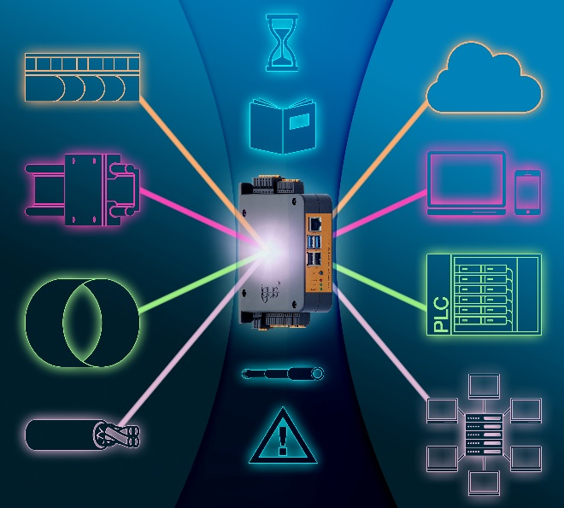
Foto PM2621-1
Il modulo igus i.Cee per smart plastics permette di gestire la manutenzione predittiva per sistemi di catene portacavi, cavi chainflex, guide lineari e cuscinetti.
(Fonte: igus GmbH)
Relazioni Stampa igus GmbH (Germania)

Oliver Cyrus Anja Görtz-Olscher
Head of PR and Advertising Manager PR and Advertising

igus® GmbH igus® GmbH
Spicher Str. 1a Spicher Str. 1a
51147 Cologne 51147 Cologne
Tel. 0 22 03 / 96 49-459 Tel. 0 22 03 / 96 49-7153
ocyrus@igus.net agoertz@igus.net
www.igus.de/presse www.igus.de/presse

Relazioni Stampa igus Srl (Italia)

Marie Olyve
Marketing & Communication Dept.

igus® S.r.l. con socio unico
via delle rvedine, 4
23899 Robbiate (LC)
Tel. +39 039 5906 266
molyve@igus.net
www.igus.it/press

INFORMAZIONI SU IGUS

igus GmbH sviluppa e produce motion plastics. Questi polimeri ad alte prestazioni sono esenti da lubrificazione; migliorano la tecnologia e riducono i costi ovunque ci siano parti in movimento. Nei sistemi di alimentazione, nei cavi da posa mobile, cuscinetti lineari e non e per gli attuatori lineari a vite, igus è leader di mercato a livello mondiale. Impresa a conduzione familiare con sede a Colonia (Germania), igus ha filiali in 35 paesi e conta circa 4.150 dipendenti in tutto il mondo. Nel 2020 igus ha realizzato un fatturato di 727 milioni di euro. igus gestisce i più grandi laboratori di test del settore per poter offrire soluzioni e prodotti innovativi e una maggiore sicurezza per gli utenti. 234.000 articoli sono disponibili a magazzino, la cui durata d'esercizio può essere calcolata online. Negli ultimi anni l'azienda ha continuato ad ampliare la propria attività, creando anche startup interne, per esempio per i cuscinetti a sfere, gli azionamenti robot, il settore della stampa 3D, la piattaforma RBTX per Lean Robotics o per la gamma "smart plastics" di componenti intelligenti per l'Industria 4.0. Tra gli investimenti più significativi in materia ambientale ci sono il programma "chainge" - riciclo di catene portacavi usate - e la partecipazione in un'impresa che mira a produrre petrolio da rifiuti plastici. (Plastic2Oil).

I termini "igus", “Apiro”, "chainflex", "CFRIP", "conprotect", "CTD", “drygear”, "drylin", "dry-tech", "dryspin", "easy chain", "e-chain", "e-chain systems", "e-ketten", "e-kettensysteme", "e-skin", “e-spool”, "flizz", “ibow”, “igear”, "iglidur", "igubal", “kineKIT”, "manus", "motion plastics", "pikchain", "plastics for longer life", "readychain", "readycable", “ReBeL”, "speedigus", "tribofilament“, "triflex", "robolink", "xirodur" e "xiros" sono marchi protetti ai sensi delle leggi vigenti sui marchi di fabbrica nella Repubblica Federale Tedesca e in altri paesi, ove applicabile

